1. 未签约网银的预审批客户：
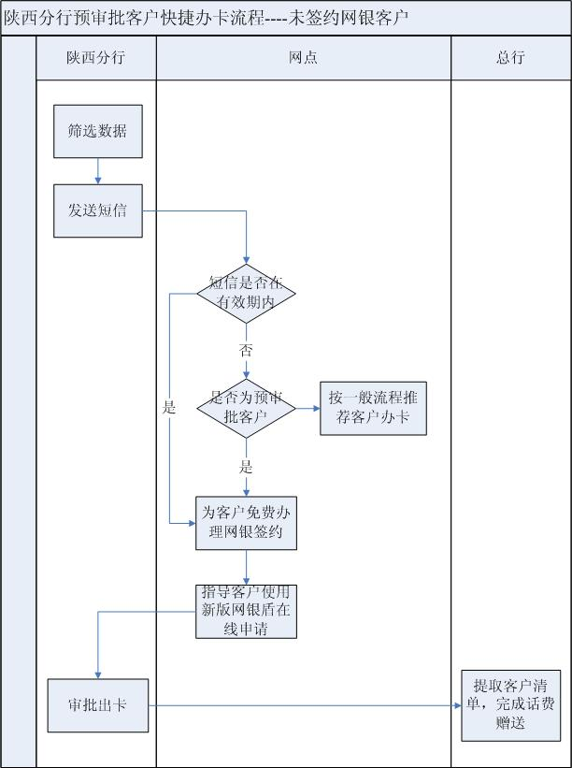

2. 已签约网银的预审批客户：
